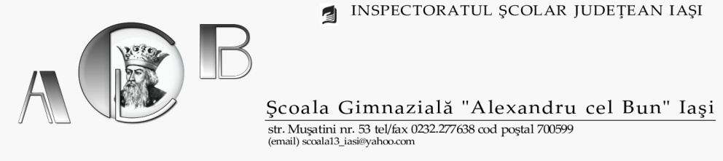
ANEXE
FIŞĂ DE ÎNSCRIERE LA ETAPA JUDEȚEANĂ
Concursul judeţean- ,,Lectura – cuvânt şi imagine”

EDIŢIA a VII-a – 6 aprilie 2019
Unitatea de învăţământ: ............................................................................................
Adresă e-mail: ..............................................................................................................
Tabel nominal cu elevii participanţi la concurs
Nr. crt. | Numele şi prenumele elevului | Clasa | Cadrul didactic  îndrumător

Director, Coordonator,
Prof. ………………… Prof./Înv. ……………….

